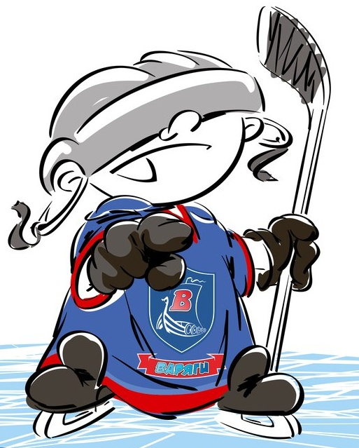 | ОФИЦИАЛЬНЫЙ ПРОТОКОЛ МАТЧА | Год рождения
 |  | 2002

Соревнование | «4-ый турнир памяти танкиста Зиновия Григорьевича Колобанова» |  |  | Дата | 21.08.2018 | Игра № | 7
Место проведения | пос. им. Морозова, Ленинградская область | Арена | «ХОРС» | Время | 9-00 | Зрители | 100

«A» «Локомотив-2004» Ярославль |  |  |  |  | Взятие ворот |  |  |  |  |  |  |  |  |  |  |  |  |  |  |  |  |  |  |  |  | Удаления
№ | Фамилия Имя | (К/А) | Поз. | Игр. | # | Время |  |  | Г | А1 | А2 |  | ИС | Команда «А» |  |  |  |  |  | Команда «Б» |  |  |  |  |  | Время |  | № | Мин | Нарушение | Начало |  | Оконч.
30 | Лысиков Даниил |  | в | Нет | 1 |  | 34 | 27 | 99 | 44 | 71 |  |  | 77 | 16 | 42 | 44 | 71 | 99 | 40 | 4 | 16 | 17 | 27 | 51 | 10 | 50 | 22 | 2 | ГРУБ | 10 | 50 | 12 | 50
77 | Гуськов Егор |  | в | Да |  |  |  |  |  |  |  |  |  |  |  |  |  |  |  |  |  |  |  |  |  | 10 | 50 | 44 | 2 | ГРУБ | 10 | 50 | 12 | 50
4 | Васильев Никита |  | з | Да |  |  |  |  |  |  |  |  |  |  |  |  |  |  |  |  |  |  |  |  |  | 14 | 08 | 42 | 2 | ТЛ-КЛ | 14 | 08 | 14 | 26
8 | Коляев Антон |  | н | Да |  |  |  |  |  |  |  |  |  |  |  |  |  |  |  |  |  |  |  |  |  | 19 | 35 | 25 | 2 | ЗД-КЛ | 19 | 35 | 20 | 35
14 | Сладков Максим |  | н | Да |  |  |  |  |  |  |  |  |  |  |  |  |  |  |  |  |  |  |  |  |  | 27 | 29 | 88 | 2 | ЗД-КА | 27 | 29 | 29 | 29
16 | Кармаев Дмитрий |  | н | Да |  |  |  |  |  |  |  |  |  |  |  |  |  |  |  |  |  |  |  |  |  | 37 | 22 | 4 | 2 | ЗД-КА | 37 | 22 | 39 | 22
19 | Жаткин Дмитрий |  | н | Да |  |  |  |  |  |  |  |  |  |  |  |  |  |  |  |  |  |  |  |  |  | 44 | 10 | К | 2 | ЧС-СТ | 44 | 10 | 46 | 10
22 | Смирнов Марк |  | н | Да |  |  |  |  |  |  |  |  |  |  |  |  |  |  |  |  |  |  |  |  |  | 51 | 29 | 19 | 2 | ПОДН | 51 | 29 | 53 | 29
25 | Мирошниченко Егор |  | з | Да
28 | Малков Роман |  | з | Да
31 | Волков Степан |  | н | Да
42 | Лукашевич Владислав |  | з | Да
44 | Филатов Илья |  | з | Да
67 | Выдряков Вячеслав | К | н | Да
71 | Кирьянов Никита |  | н | Да
72 | Панчин Матвей |  | з | Да
88 | Басов Кирилл * | А | з | Да
89 | Нахалов Семен |  | з | Да
97 | Самочернов Егор | А | н | Да
99 | Борисов Егор |  | н | Да
Главный тренер Груздев Артем |  |  |  |  |  |  |  |  |  |  |  | Тренер Малышев Егор |  |  |  |  |  |  |  |  |  |  |  |  |  |  |  |  |  | подпись | ‌
«В» «Локомотив» Ярославль |  |  |  |  | Взятие ворот |  |  |  |  |  |  |  |  |  |  |  |  |  |  |  |  |  |  |  |  | Удаления
№ | Фамилия Имя | (К/А) | Поз. | Игр. | # | Время |  |  | Г | А1 | А2 |  | ИС | Команда «Б» |  |  |  |  |  | Команда «А» |  |  |  |  |  | Время |  | № | Мин | Нарушение | Начало |  | Оконч.
1 | Наумов Егор |  | в | Нет | 1 |  | 14 | 26 | 34 | 7 | 15 |  | +1 | 40 | 7 | 8 | 15 | 19 | 34 | 77 | 8 | 16 | 42 | 88 |  | 2 | 21 | 34 | 2 | БЛОК | 2 | 21 | 4 | 21
40 | Горшков Егор |  | в | Да | 2 |  | 19 | 23 | 18 | 57 |  |  |  | 40 | 9 | 13 | 18 | 19 | 57 | 77 | 4 | 19 | 22 | 28 | 99 | 8 | 28 | 51 | 2 | ПОДН | 8 | 28 | 10 | 28
3 | Киселев Иван |  | з | Да | 3 |  | 20 | 35 | 9 | 57 | 51 |  | +1 | 40 | 9 | 16 | 18 | 51 | 57 | 77 | 4 | 19 | 22 | 88 |  | 10 | 50 | 34 | 2 | ГРУБ | 10 | 50 | 12 | 50
4 | Лебедев Павел |  | з | Да | 4 |  | 22 | 10 | 23 | 9 | 4 |  |  | 40 | 4 | 9 | 13 | 18 | 23 | 77 | 25 | 28 | 31 | 67 | 89 | 10 | 50 | 51 | 2 | ГРУБ | 10 | 50 | 12 | 50
7 | Кораблев Владимир |  | н | Да |  |  |  |  |  |  |  |  |  |  |  |  |  |  |  |  |  |  |  |  |  |  |  |  | 2 | ГРУБ | 12 | 50 | 14 | 50
8 | Пасечник Никита |  | н | Да |  |  |  |  |  |  |  |  |  |  |  |  |  |  |  |  |  |  |  |  |  | 51 | 52 | 7 | 2 | УД-КЛ | 51 | 52 | 53 | 52
9 | Филиппов Егор |  | н | Да
10 | Куркин Михаил |  | н | Да
12 | Тютченко Кирилл |  | н | Да
13 | Аверьянов Алексей |  | н | Да
15 | Мурашов Иван |  | н | Да
16 | Ахунов Тимур |  | н | Да
17 | Собенин Даниил |  | з | Да
18 | Тютнев Павел А |  | н | Да
19 | Акмальдинов Рауль* |  | з | Да
23 | Тимофеев Дмитрий |  | н | Да
27 | Тидеман Георгий |  | з | Да
34 | Романов Роман |  | з | Да
51 | Ковалев Владислав |  | н | Да
57 | Банников Матвей | К | н | Да
Главный тренер Овчинников Максим |  |  |  |  |  |  |  |  |  |  |  | Тренер Жибарев Анатолий |  |  |  |  |  |  |  |  |  |  |  |  |  |  |  |  |  | подпись | ‌

Послематчевые броски |  |  |  |  | Игра вратарей |  |  |  | Результат по периодам |  | 1 | 2 | 3 |  | ПБ | Общ. | Время игры
«А» | «Б» | Вр «А» | Вр «Б» | Счет | Время |  | «А» | «Б» | Взятие ворот | «А» | 0 | 1 | 0 |  |  | 1 | Начало | 9 | 20
 |  |  |  |  | ‌0 | 00‌ | 77 | 40 |  | «Б» | 2 | 2 | 0 |  |  | 4 | Окончание | 11 | 06
 |  |  |  |  | ‌60 | 00‌ | 77 | 40 | Штрафное время | «А» | 8 | 4 | 4 |  |  | 16 | Тайм-аут «А» | 58 | 36
 |  |  |  |  | ‌ | ‌ |  |  |  | «Б» | 10 |  | 2 |  |  | 12 | Тайм-аут «Б»
 |  |  |  |  | ‌ | ‌ |  |  | Броски по воротам | «А» | 8 | 13 | 4 |  |  | 25 | ‌ Судья времени игры
‌ | ‌ | ‌ | ‌ | ‌ | ‌ | ‌ | ‌ | ‌ |  | «Б» | 22 | 18 | 8 |  |  | 48
‌ | ‌ | ‌ | ‌ | ‌ | ‌ | ‌ | ‌ | ‌ | Судьи при оштрафованных игроках |  |  |  |  | Секретарь
‌ | ‌ | ‌ | ‌ | ‌ | ‌ | ‌ | ‌ | ‌ |  |  |  |  |  | подпись

Главный судья |  | Линейный судья |  | Лучшие  игроки  матча | «Локомотив-2004» | Басов Кирилл № 88
Главный судья |  | Линейный судья |  |  | «Локомотив» | Акмальдинов Рауль № 19
подписи  ‌ |  |  |  | Замечания на обороте |  |  | Да | Нет

